河南省律师专属福利——免费领取企查查VIP权益券活动
全省律师：
为提升律师行业信息化水平及效率，河南省律师协会与企查查科技股份有限公司（以下简称“企查查”）达成协议，为全省执业律师赠送企查查VIP试用权益。现将相关事宜通知如下：
一、活动内容：
1.免费领取企查查210天VIP试用权益。
2.优惠劵领取激活路径：
下载企查查APP-我的-优惠劵-点击激活使用，（优惠劵有效期15天）过期或未激活都不予重复赠送，请尽快激活领取。
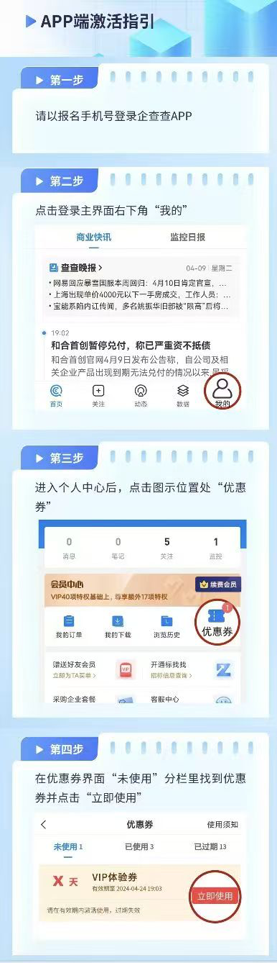
二、活动参与方式：
企查查将分批次发送优惠劵至您的APP优惠劵中，如您2026年1月5日仍未查询到优惠劵请点击链接 s.qcc.cn/WmYvXoZ6- 重新填写信息报名。提交后预计5个工作日内审核发放。
三、活动规则：
1、请确保填写的姓名、电话、律师执业证号为同一个人。
2、2026年1月30日前正在使用企查查的会员不再参加本次活动。
四、活动说明：
1、本次活动参与范围：河南省执业律师（含公职、公司律师及实习人员）
2、 活动领取截止时间：2026年1月30日，活动期间有具体问题可咨询企微客服解答，过期不予受理。
扫描二维码添加专属企微客服（如图示）
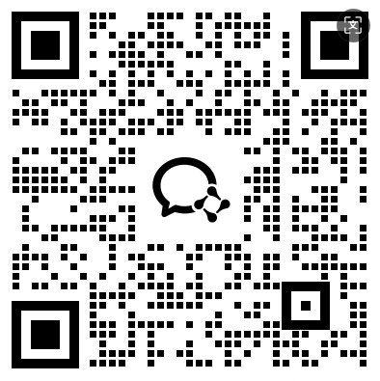 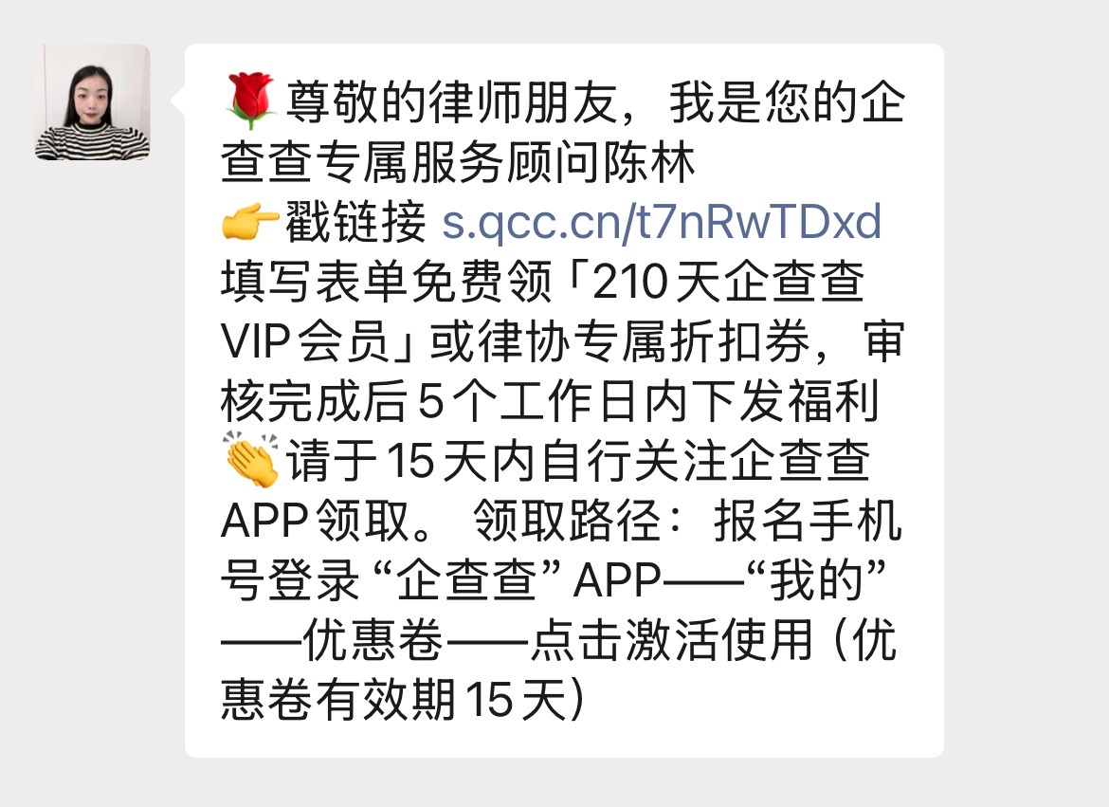
活动领取截止时间：2026年1月30日

